REQUERIMENTO nº 112/2017

Súmula: Solicita informações do Executivo junto à Secretaria de Educação do Município de Itapevi, sobre a construção de um novo prédio para a CEMEB Doutor João Pedro Cardoso.

REQUEIRO à Mesa, depois de ouvido o Douto Plenário na forma regimental vigente, que seja oficiado o Excelentíssimo Senhor Ygor Soares Ebert, Prefeito Municipal, para que verifique junto a Secretaria de Educação se há estudos e projetos em vigor para a construção de um novo prédio para a CEMEB Doutor João Pedro Cardoso, popularmente conhecida como a antiga Escola Cardosinho.

Justificativa

Senhor Presidente:-
Senhores Vereadores:-
Senhoras Vereadoras:-

Esta solicitação é um desejo antigo dos moradores e pais de alunos. Vale lembrar que o antigo prédio era uma construção muito antiga, bastante danificada e que, até por isso, foi demolida. O pedido visa, assim, oferecer melhores condições físicas, dando maior comodidade tanto para os alunos bem como aos educadores.
A antiga escola estava localizada em uma grande área, que pode e deve ser melhor aproveitada, incentivando o saber, a cultura e o lazer em um projeto integral que atenda as necessidades dos munícipes. Neste sentido, este requerimento se faz necessário, ainda, em vista do aumento populacional na Vila Dr. Cardoso, fato que propiciou uma grande demanda por vagas nos últimos anos.
Por fim, destaco que esta é uma antiga reivindicação, conforme demonstram os requerimentos 204/2014 e 84/2015, ambos de minha autoria.

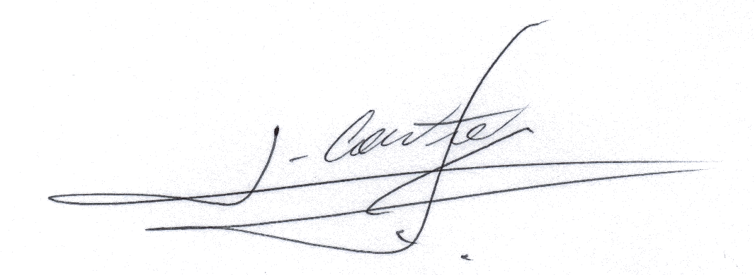
Sala das Sessões Bemvindo Moreira Nery, 02 de janeiro de 2017.

_____________________________
Vereador
Adriano Camargo Antonio
(Gordo Cardoso) - PSDB
gordocardoso@hotmail.com

